实践教学管理系统——专家审核操作手册
- 专家审核项目
专家通过自己的教工号登入实践教学管理系统：LAB.XMUT.EDU.CN(初始密码为123456)
注：若使用360浏览器访问请设置成极速模式，操作方法参考下图。
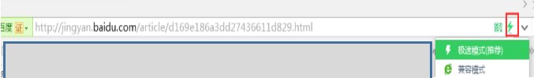

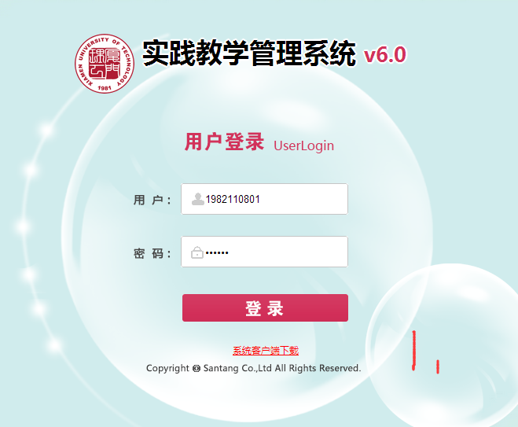
第一次登入需要点我知道了，下一步
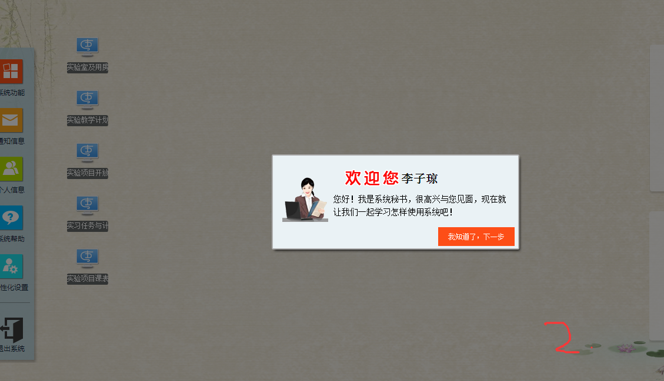
点击菜单左侧的系统功能
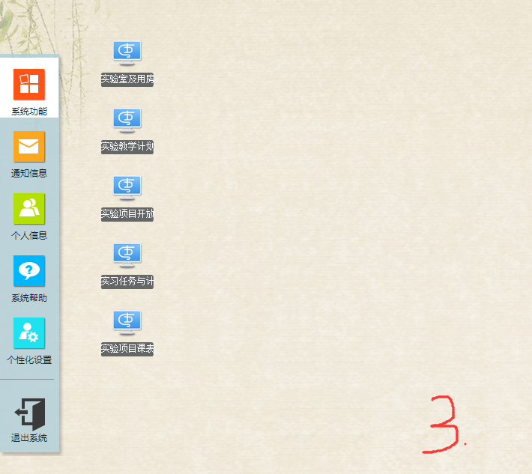
再点击实践教学管理-》项目申报与审核
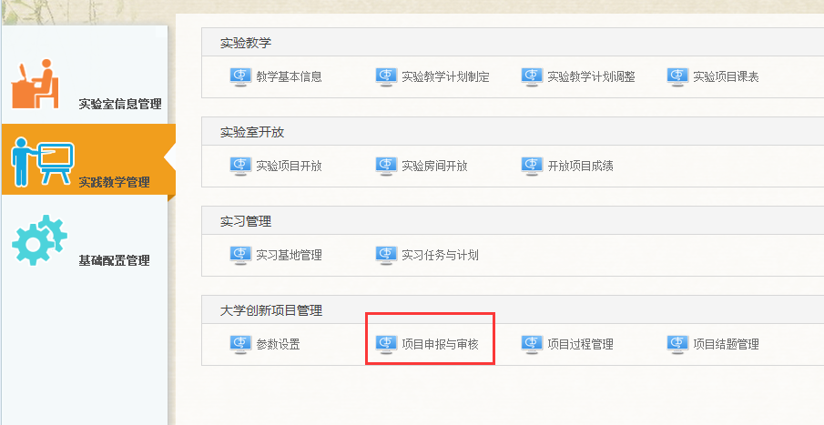
在弹出的窗口中选择专家审核

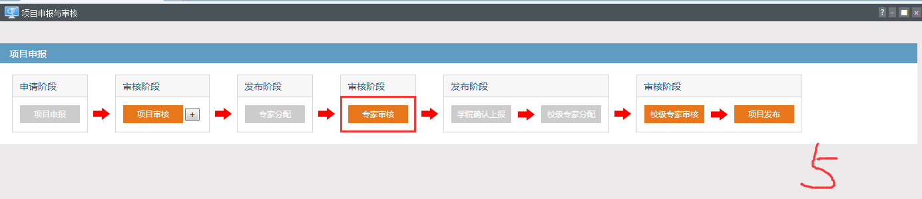
点击后可以查看到要审核的项目
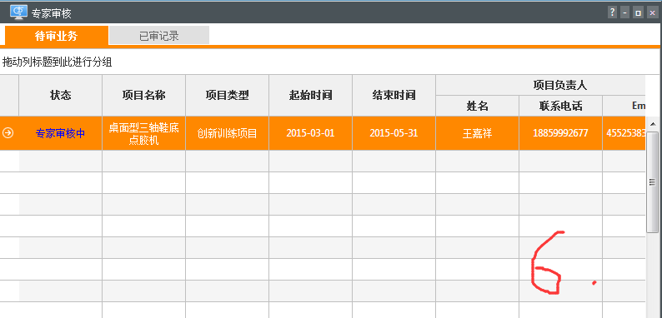
点击下载可以下载查看学生的申报书
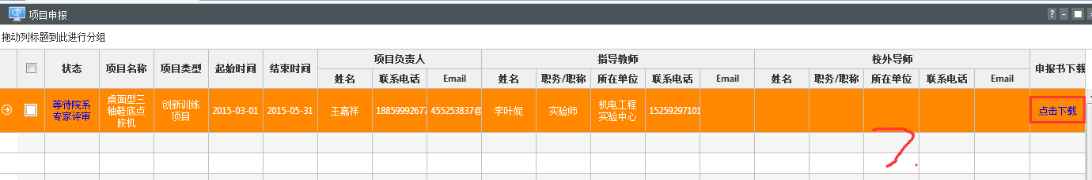
鼠标右键-》审核评分，可以查看项目的成员，指导老师、项目简介等情况
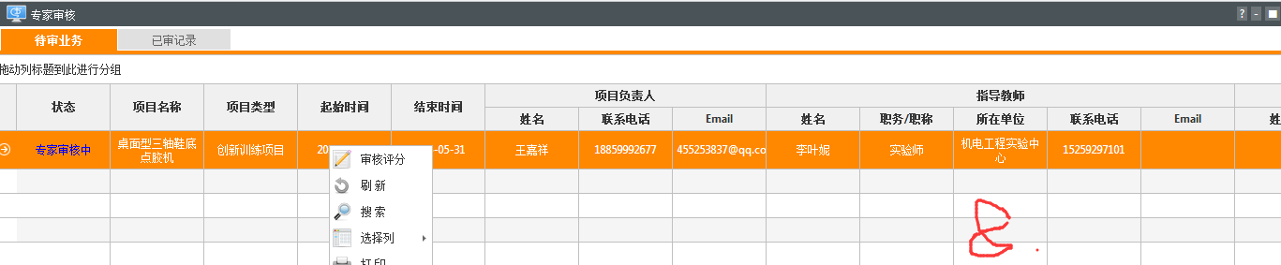

查看完项目介绍，单击下一步进行评分